【熊讚抱抱來「偶」家，熊寶玩偶大相送！】
宣傳活動資訊
- 活動對象：幼稚園（3-6歲）及小學生（7-12歲）
- 活動名額：每場以100人為限，額滿即不接受報名。
- 活動時間：106年4月6日起至8月24日止，
每週四上午10時至11時30分。
- 活動內容：
邀請小朋友來館與熊讚相見，並結合團體導覽參觀台北探索館及發現劇場影片欣賞。整體活動約90分鐘，流程如下：
10:00前 | (來賓抵達)先引導與1F大熊讚合照
分組導覽 | A組(50人) |  | B組(50人)
分組導覽 | A-1(25) | A-2(25) | B-1(25) | B-2(25)
10:00  │  10:15 |   2F  熊讚的家 | 2F  熊讚的家 | 3F | 3F
10:20  │  10:35 | 3F | 3F | 4F | 4F
10:40  │  10:55 | 4F | 4F | 4F影片欣賞
11:00  │  11:15 | 4F影片欣賞 |  | 2F  熊讚的家 | 2F  熊讚的家
11:15  │  11:30 |   3F集合主持人開場  熊讚抱抱Q&A、熊讚歡樂舞帶動唱  熊讚大合照
※備註:有 圖示者，即熊讚人偶出場時間，當日並視參觀情形調整部分導覽時間。
- 活動禮品：
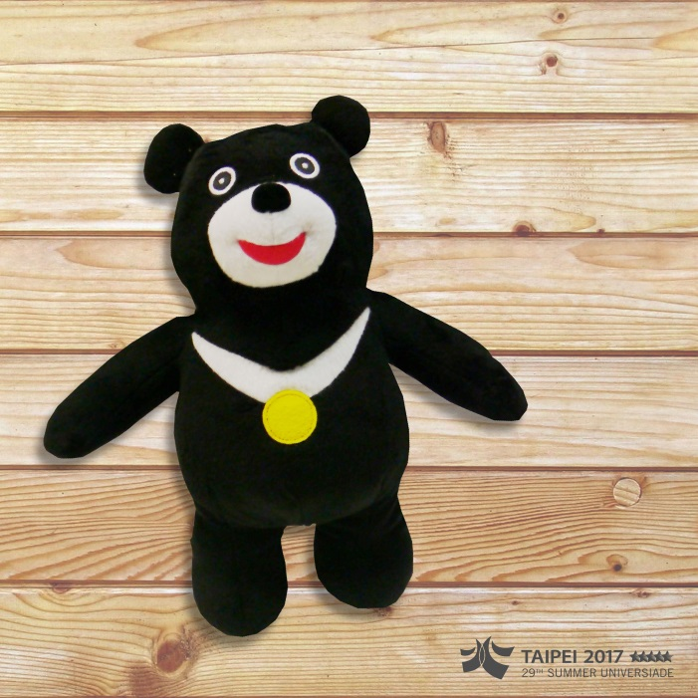
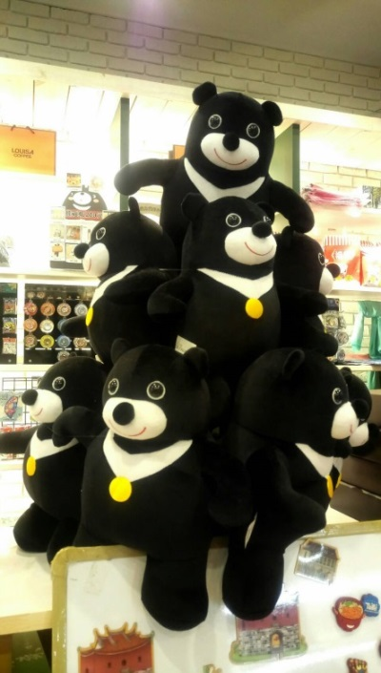
  - 有獎徵答及活動獎─熊讚玩偶（每場10隻）

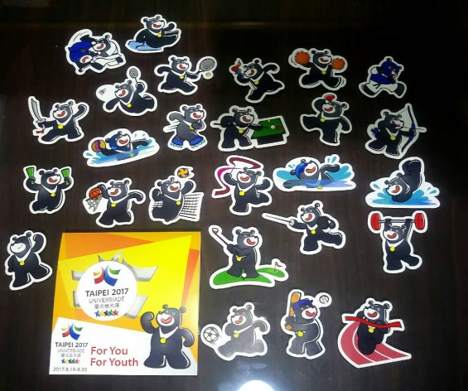
  - 小貴賓禮品─世大運熊讚貼紙（每人1份）

- 報名資訊：
  - 網路報名：至台北探索館官方網站【最新消息】區（http://discovery.gov.taipei/zh-tw/news）填寫google表單預約報名。
  - 電話報名：請洽（02）2725-8630盧先生或(02)2725-8629陳小姐預約。

